В Омской области с 5 февраля по 5 марта 2024 г. проводится антинаркотическая акция «Родительский урок»
Акция состоит из проведения комплекса мероприятий в целях профилактики злоупотребления наркотическими и психоактивными веществами среди подростков и молодежи, а также для пропаганды здорового образа жизни.
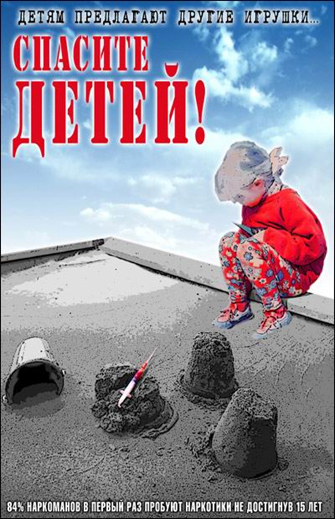
Уважаемые родители!
Если Вы хотите видеть своих детей здоровыми,удачливыми и счастливыми,постарайтесь в отношении с детьми соблюдать следующие правила:
- Как бы Вы не были заняты,старайтесь ежедневно общаться с ребёнком,потому что без общения Вы отдаляетесь друг от друга.
- Умейте внимательно, с пониманием, не перебивая и не настаивая на своём, выслушать ребёнка.
- Делитесь с домочадцами своими проблемами, интересами, заботами, а не уходите в себя.
- Будьте рядом с детьми, чтобы они могли к Вам обратиться со своей проблемой в любое время.
- Будьте тверды и последовательны, но не требуйте от ребёнка того,чего он не сможет выполнить.
Обязательно общайтесь с друзьями детей.
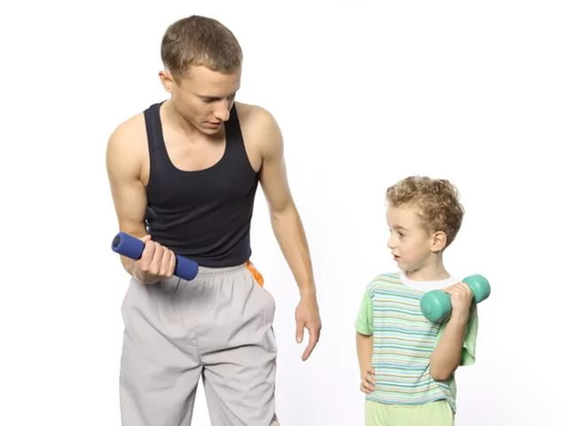
- Не запугивайте детей, иначе они могут перестать Вам доверять.
- Помните ваш пример заразителен. Поэтому Ваш отказ от вредных привычек, правильное питание, занятие спортом будут формировать у детей навыки ЗОЖ.

КОУ «Петропавловская школа-интернат»

АНТИНАРКОТИЧЕСКАЯ АКЦИЯ
«РОДИТЕЛЬСКИЙ УРОК»

БУКЛЕТ
ДЛЯ ПОДРОСТКОВ И
ИХ РОДИТЕЛЕЙ

Муромцево - 2024
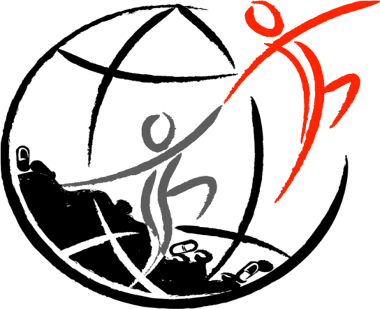
Наркомания – болезненное пристрастие к какому-либо веществу, входящему в группу наркотических препаратов, вызывающему эйфорическое состояние или меняющему восприятие реальности. Проявляется в непреодолимой тяге к употреблению наркотика, в развитии физической и психической зависимости.
Наркомания сопровождается постепенным ухудшением физического здоровья, интеллектуальной и моральной деградацией. Диагноз выставляется на основании анамнеза, опроса, осмотра и результатов тестов на наркотики. Лечение – длительная реабилитация в клинике с применением медикаментозной терапии, психотерапии и трудотерапии.
Уважаемый юный друг!
Знаешь ли ты?
Наркотик влияет на психику:
• твои мысли и чувства уже не принадлежат тебе;
• твой разум засыпает, слабеет воля;
• ты уже не в состоянии созидать и творить.
Наркотик приводит к зависимости:
• вся твоя жизнь будет подчинена ему - ты можешь превратиться в раба;
• освобождение дается очень тяжело и, к сожалению, не всем!
Наркотик разрушает организм:
• многие наркотики просто растворяют мозг;
• ты становишься уязвимым для многих болезней;
• внутренние органы быстро стареют;
• сердце уже не справляется с обычными нагрузками.
Могут возникнуть проблемы с законом:
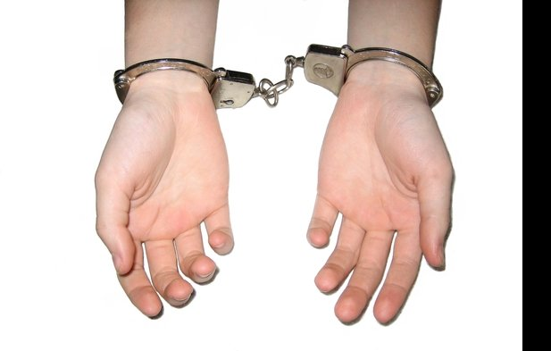
• государство охраняет своих граждан от перспективы разрушения - тебе придется стать нарушителем;
• наркоманы плохо понимают, что такое честность и порядочность - тебя могут просто подставить.
Наркотик укорачивает жизнь:
• опасность заражения СПИДом;
• передозировка - быстрая смерть;
• окружение наркомана - сплошной криминал, убийство наркомана - обыденный случай.
8 -800-2000-122
– детский телефон доверия
для подростков и родителей
Будьте здоровы и мудры!
Педагог-психолог Т.П. Виноградова

